Avid Juicy系列油碟安装和设置指南

声明
本文的英文原版下载自SRAM官方网站www.sram.com
下载日期：2005/10/24
原文件名：JuicyCarbon7and5_English.pdf
文章名称：《Avid Juicy Seven, Juicy Carbon & Juicy Five Installation and Setup Guide》
翻译本文仅供个人使用参考，不得用于商业目的。有问题请联系：rmlo10@yahoo.com.cn，谢谢！

一、 祝贺！ 2
1.1 卡钳配置系统 2
1.2 刹车块磨合 3
1.3 油管长度的裁剪和换油 3
1.4 所需工具 3
1.5 选择正确的托架 4
二、 安全信息 4
三、 警告 5
四、 安装 6
4.1 安装碟盘 6
4.2 安装前卡钳 6
4.2.1 国际标准安装 6
4.2.2 柱式安装 7
4.3 安装后卡钳 8
4.4 调整油管的角度和路线 9
4.5 安装手制 10
4.5.1 7号和carbon 10
4.5.2 5号 11
4.5.3 右手前刹调整（可选）（7号和carbon） 12
4.6 对齐和校准卡钳 14
4.7 调整振幅 15
4.8 调整刹车垫接合点（7号和carbon） 16
4.9 刹车垫更换 17
4.9.1 推回活塞 17
4.9.2 取下旧刹车垫 17
4.9.3 安装新刹车垫和组合夹 18
4.10 裁剪油管长度和换油 18

祝贺！
您已经选择了能够买到的最好的油压碟式刹车！该手册包含了有关安装、设置和调整新刹车的重要信息。为了确保您的Avid Juicy刹车正确工作，我们建议您通过有资质的自行车技师来安装。我们也强烈建议您参照我们的所有建议来帮助您安全快乐无忧的骑行。
首先，这是一些起步的信息。

卡钳配置系统
Avid碟刹使用一种独特的称为卡钳配置系统（CPS）的装配系统。这些凹凸垫圈构成的堆栈使得卡钳和碟盘能够精确的校准，而不用担心前叉和车架的安装支架的公差问题。
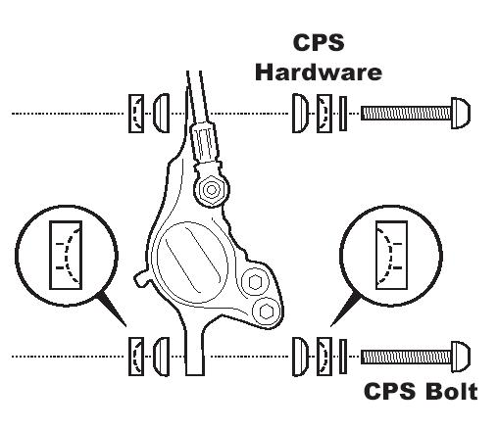

刹车块磨合
大概需要20到40次的完全刹车来磨合刹车垫。在您首次骑行后，您会开始注意到刹车力的增强。刹车的噪音不只是在磨合期产生，在刹车垫的整个生命周期里都会有。噪音取决于许多因素，如刹车的安装、骑行者的体重、骑行类型、刹车方式以及骑行条件（如尘土、土壤、表面的污染物摩擦等）。

油管长度的裁剪和换油
要进行油管长度的裁剪和换油需要Avid Juicy换油工具，该部分请参考相关文档。

所需工具
- 2、4、5mm内六角扳手
- T-25扳手
- 10mm开口扳手
- 可调扭矩扳手，范围2.8-10Nm (25-90 in-lb)
- 安全眼镜

选择正确的托架
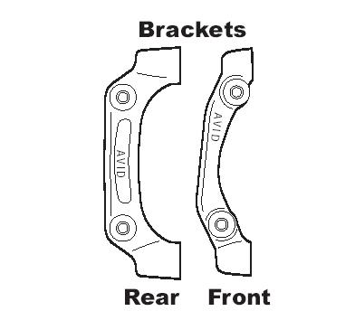
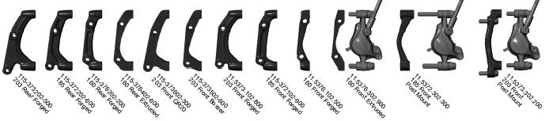

安全信息
刹车是一辆自行车的安全部件。不正确的安装和使用会导致失去控制和意外事故，产生严重的伤害。
Avid刹车是一款优秀的产品，可能比您以前用过的其他产品有更强的制动力。这种超强的制动力使得较小的力道就可以锁死车轮。而车轮锁死会导致失控，进而可能导致受伤。
学习和掌握正确的刹车技术是您的职责。请参考产品指南和咨询专业经销商。
在进行更高难度的骑行之前，先在平坦的地方练习骑行和刹车技术。
刹车的效力依赖于许多因素，很多情况是本公司产品本身无法控制的。这些因素包括车速、地面类型和条件、刹车力量、刹车的正确安装和维护、刹车线、刹车油、手制、刹车垫、车况，骑行者的体重、正确的刹车技术、天气、地形以及其他许多因素等等。
Avid刹车和刹把不是设计用于任何机动化的单车和交通工具的，任何这样的使用可能会导致严重的个人伤害。
在有效控制下骑行
请记住，在潮湿条件下需要更长的制动距离。为了减少可能的意外事故和最小化的磨损，要避免车轮的抱死。
刹车系统是一个整体，不要使用非Avid生产的其他部件。
Avid碟刹兼容44mm, 6-螺钉（bolt）的国际标准花鼓。
推荐使用32孔或36孔，使用3X或4X的模式编制的车圈。请联系您的车轮经销商获得更多信息。
不要使用放射状编制的车圈。
请只使用DOT4或DOT5.1的刹车油。
不要使用非指定的其他刹车油。这样做会损坏系统，导致无法安全使用。
DOT油会损坏油漆。如果油沾到油漆表面（如车架），马上擦去并且用酒精进行清洁。
不要让任何刹车油沾到碟盘上。如果发生，则用酒精清洗碟盘。
不要让任何刹车油沾到刹车垫上。如果发生，则被污染的刹车垫必须替换。

警告
不要用裸露的手触摸碟盘制动部分的表面，带上手套，或抓住辐条来处理碟盘。手上的油沾到碟盘会使碟刹的性能下降。
碟刹在使用过程中会非常热，在使用后不要马上触摸卡钳和碟盘。在做任何调整之前，先确保碟刹冷却后再进行。

安装

安装碟盘
使用提供的T-25 TORX螺钉把碟盘安装到花鼓上，按指定的扭距锁紧。有AVID商标logo的那面必须在外。弄好后把车轮安装到前叉和车架里。
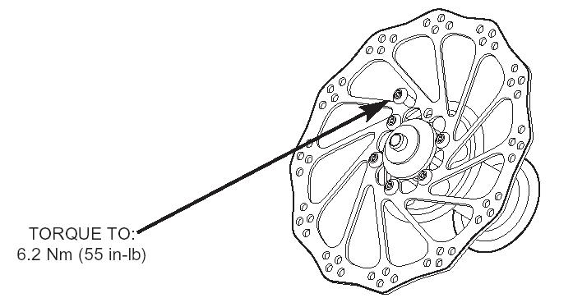

安装前卡钳
安装前卡钳（油管较短的）到前叉上。

国际标准安装
放松CPS螺丝，把卡钳安装到支架上。按指定的扭距值锁紧。检查卡钳的CPS部分能够自由移动。
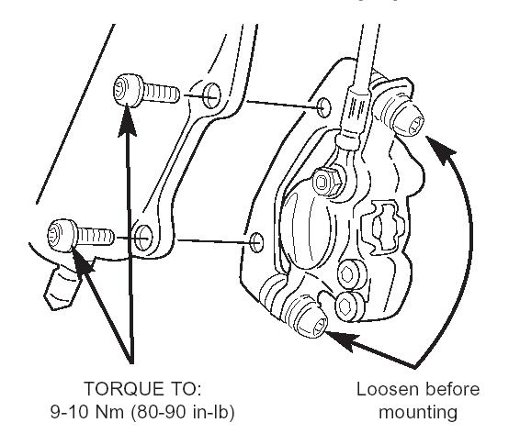

柱式安装
拆下安装托架，保留CPS螺丝和垫圈堆栈。把卡钳直接安装到前叉上。拧好螺丝后，回退1/8到1/4圈。检查卡钳的CPS部分能够自由移动。
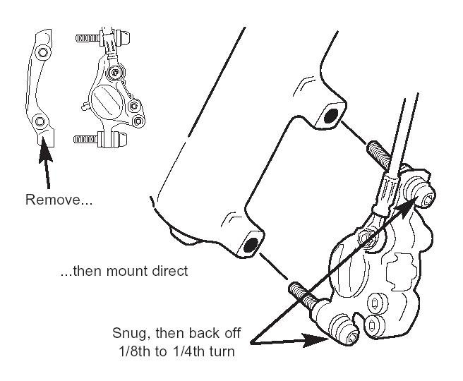

安装后卡钳
放松CPS螺丝，把后卡钳（油管较长的）安装到车架的碟刹支架上。按指定的扭距值锁紧。检查卡钳的CPS部分能够自由移动。
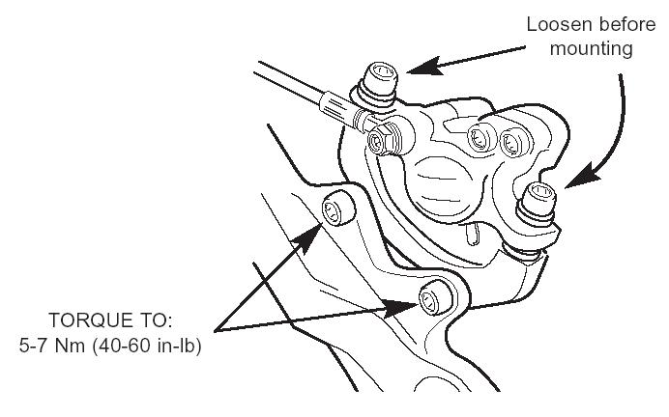

调整油管的角度和路线
必要时，用8mm的开口扳手稍微放松卡钳上的banjo螺丝（banjo bolts），进行转动使线路达到最佳位置。然后重新锁紧banjo螺丝，安排油管线路，确保在避震的全部行程内油管都足够，同时油管也不能太长而存在大的环路。调整完后，在车架和前叉上把油管固定好。
注意：如果要缩短油管长度，请参考油管长度调整部分。
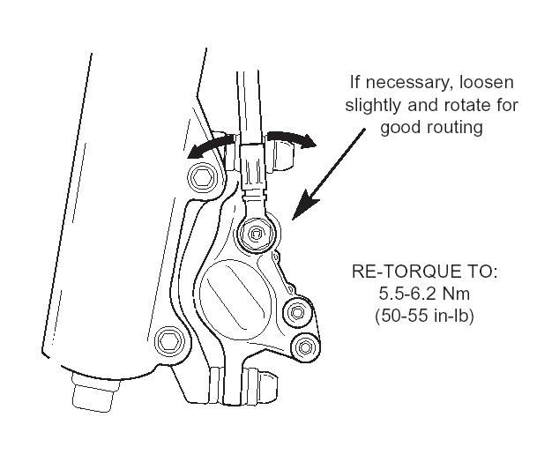

安装手制

7号和carbon
把手制安装到车把的正确位置。箭头图案必须指向上。确保油管长度足够，能够使得车把自由的从一边移动到另一边。按指定的扭矩完全锁紧上部的螺丝，直到没有空隙。按同样的扭矩锁紧下部的螺丝。
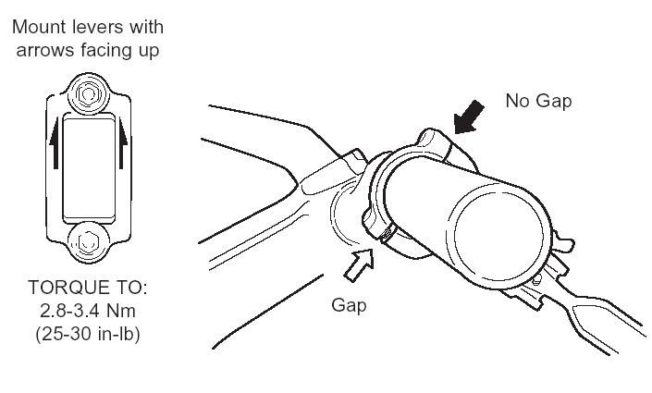

5号
把手制滑进车把到正确的位置，按指定的扭矩锁紧固定螺丝。
不要过度锁紧。
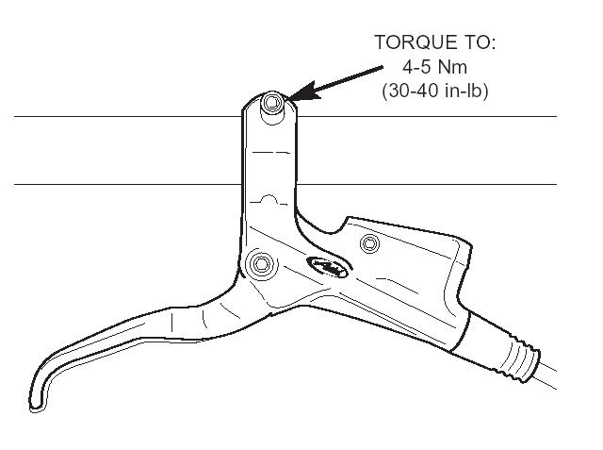
检查车把能够自由转动。如果有多余的油管，请参考相关油管裁剪和换油的文档。
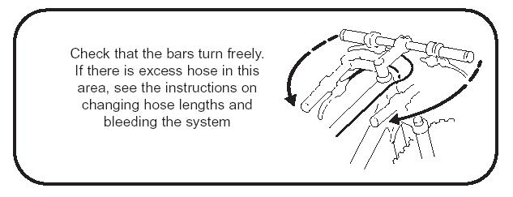

右手前刹调整（可选）（7号和carbon）
要换成摩托形式（右手前刹），从底部的组装枢纽取下E-Clip。然后拿开Speed Dial旋钮，取下套管，进行上下调转。装回E-Clip。调转固定夹子，使箭头面向上，然后照前面讲的进行安装。
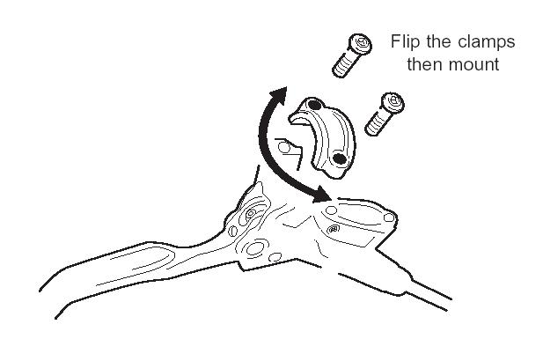
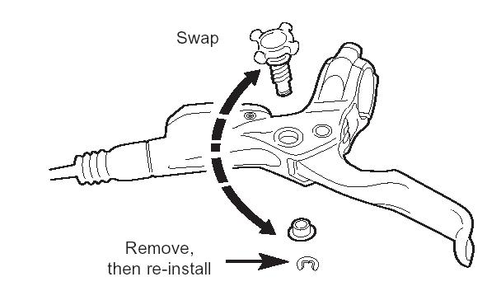
注意：5号可以自由安装在左/右，只要交换手制然后进行安装就可以了。

对齐和校准卡钳
捏紧前刹5到6此，然后保持捏紧状态（用手或带子绑住），然后固定CPS螺丝，使卡钳入位。
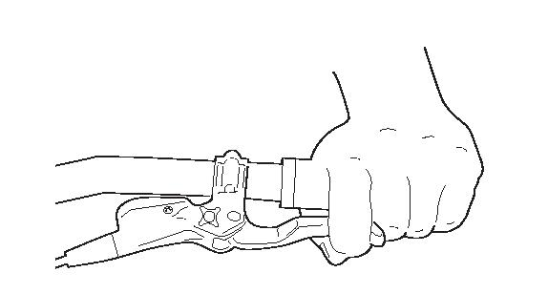
转动车轮，检查碟盘是否拖曳移动。如果拖曳，松开CPS螺丝，重新调整。一旦没有拖曳，交互锁紧CPS螺丝，到指定的扭矩。对后轮同样进行操作。
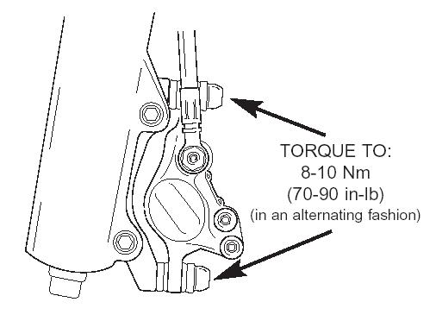

调整振幅
如果需要，使用2mm的内六角来调整振幅。转动一圈等于1mm的调整。
如果使用转把系统，则需要滑动手制离开转把，或移开他们，才能操作这个振幅调整螺丝。调整完后，重新锁紧手制。
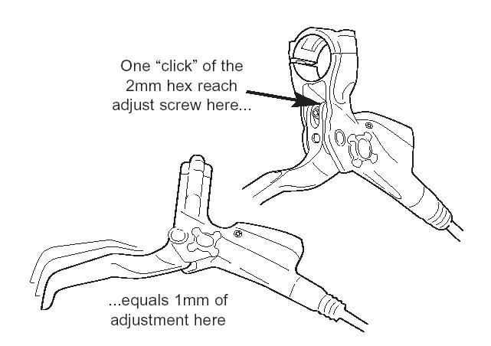

调整刹车垫接合点（7号和carbon）
使用Speed Dial调整旋钮来按您的需要来精确调整刹车垫接合点。向把立方向转动旋钮，可以增加刹车垫接触碟盘的行程。通过试验，来感觉其中的不同。找到最合适自己的位置。
注意：旋钮总共可以转动20圈。
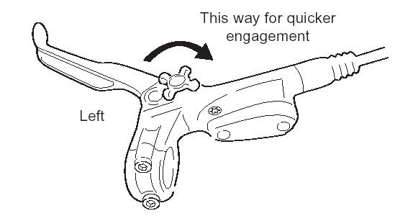
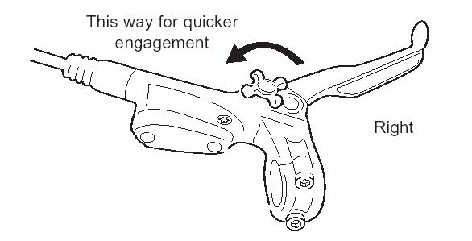

刹车垫更换

推回活塞
由于Juicy卡钳是自调整的，活塞需要推回到它们原来的位置，新的刹车垫才能安装。最安全的办法是，旧刹车垫仍旧放在卡钳里保护活塞。把一个平口螺丝刀放在旧刹车垫之间，然后小心的前后摇动，把活塞推回去。

取下旧刹车垫
抓住一个刹车垫块，向卡钳的中心滑动（使刹车垫衬片脱离活塞中心的柱子），然后直直的向外拉出刹车垫。同样对另一个进行操作。注意：刹车垫之间的组合夹可能无法和第二块刹车垫一起出来。用小手指从卡钳上部把它拉出来。

安装新刹车垫和组合夹
确保组合夹的方向入下图所示。把刹车垫和夹子组装在一起，捏紧作为一个整体插入到卡钳里。稳定的推进直到入位的咔哒声。
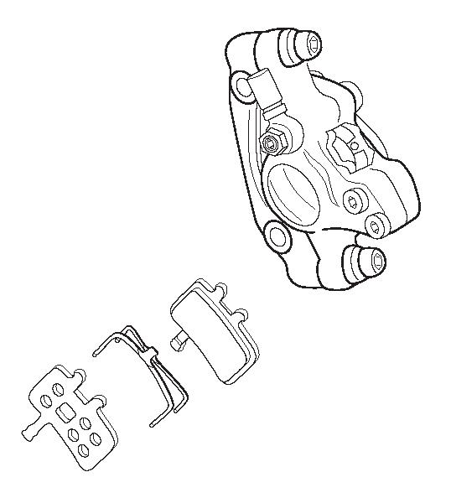

裁剪油管长度和换油
初始的Juicy的油管长度是“平均”的范围，并且是装好油的，如果你不需要截管，则可以直接使用。如果您要调整油管长度，请参考有关截管和换油部分的文档。

